

***Instituto Politecnico Nacional***

**Escuela Superior de Cómputo**

Práctica No. 11

**Amplificadores Analógico a Digital**

**Electrónica Analógica**

**Grupo: 2CV13**

**Integrantes:**

* **Bocanegra Heziquio Yestlanezi**
* **Martínez Cruz José Antonio**

**Profesor**

**Ismael Cervantes de Anda**

**Fecha de entrega: 14 de junio de 2021**

Contenido

Introducción 5

Proceso de conversión analógico – digital 5

Parámetros de un ADC 7

Objetivo 9

Material 9

Equipo 9

Desarrollo 10

Análisis teórico 13

Entrada: 10000000 13

Entrada: 01000000 13

Entrada: 00100000 13

Entrada: 00010000 14

Entrada: 00001000 14

Entrada: 00000100 14

Entrada: 00000110 14

Entrada: 10000000 14

Entrada: 10000000 15

Entrada: 01000000 15

Entrada: 00100000 15

Entrada: 00010000 15

Entrada: 00001000 15

Entrada: 00000100 15

Entrada: 00000110 15

Entrada: 00000111 15

Entrada: 10000000 16

Entrada: 01000000 16

Entrada: 00100000 16

Entrada: 00010000 16

Entrada: 00001000 16

Entrada: 00001100 17

Entrada: 00001010 17

Entrada: 10000000 17

Entrada: 01000000 17

Entrada: 00100000 17

Entrada: 00010000 18

Entrada: 00001000 18

Entrada: 00001100 18

Entrada: 10000000 18

Entrada: 01000000 18

Entrada: 00100000 19

Entrada: 00010000 19

Entrada: 00001000 19

Entrada: 00001100 19

Entrada: 00001110 19

Entrada: 00001111 19

Entrada: 10000000 20

Entrada: 01000000 20

Entrada: 00100000 20

Entrada: 00010000 20

Entrada: 00011000 20

Entrada: 00010100 20

Entrada: 00010010 20

Entrada: 00010001 21

Entrada: 10000000 21

Entrada: 01000000 21

Entrada: 00100000 21

Entrada: 00010000 21

Entrada: 00011000 22

Entrada: 00010100 22

Entrada: 10000000 22

Entrada: 01000000 22

Entrada: 00100000 22

Entrada: 00010000 23

Entrada: 00011000 23

Entrada: 00010100 23

Entrada: 00010110 23

Entrada: 00010111 23

Análisis simulado 24

Cuestionario 29

Conclusiones 30

Bocanegra Heziquio Yestlanezi 30

Martínez Cruz José Antonio 30

Bibliografía 31

Imagen 1 Diagrama de bloques 5

Imagen 2 Proceso de conversión analógico – digital 6

Imagen 3 Cuantificación de una señal 6

Imagen 4 Codificación de una señal 7

Imagen 5 Función de transferencia ideal del ADC 8

Imagen 6 Circuito principal 10

Imagen 7 Conexión del sensor 11

Simulación 1 Convertidor analogico a digital por aproximaciones sucesivas 24

Simulación 2 Voltaje sensor 0.10 V 24

Simulación 3 Voltaje señal 0.15 V 25

Simulación 4 Voltaje sensor 0.20 V 25

Simulación 5 Voltaje sensor 0.25 V 26

Simulación 6 Voltaje sensor 0.30 V 26

Simulación 7 Voltaje sensor 0.35 V 27

Simulación 8 Voltaje sensor 0.40 V 27

Simulación 9 Voltaje sensor 0.45 V 28

# Introducción

El procesamiento de señales en el dominio digital, ofrece grandes ventajas frente al procesamiento analógico: gran inmunidad frente al ruido y a la distorsión, mayor flexibilidad y modularidad, menores requerimientos de consumo y computación... Además de reducir drásticamente la complejidad de los sistemas, lo que hace posible la aplicación de complicadas técnicas de procesamiento, muy difíciles o inviables de implementar en el dominio analógico. Desde el punto de vista de la industria, el procesamiento digital también supone grandes beneficios, pues la menor complejidad de los sistemas se traduce en: tiempos de desarrollo menores, reducción de costes y una menor dependencia de las habilidades del diseñador [1].

Todo esto no sería posible sin los interfaces que realizan la función de pasarela entre el mundo analógico y digital, y viceversa. Es aquí donde se hace relevante la función de los convertidores analógico-digital (ADC) y digital-analógico (DAC) [1].

En la siguiente figura, se muestra un esquema típico de un sistema de tratamiento de señales en el dominio digital [1].

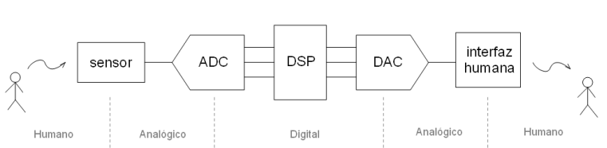

Imagen 1 Diagrama de bloques

## Proceso de conversión analógico – digital

Un proceso de conversión analógico-digital es aquel que permite partir de una señal continua y llegar a otra señal discreta equivalente. De tal forma que, si posteriormente se aplica el proceso inverso, es posible recuperar la señal continua original a partir de la señal discreta sin haber sufrido en la transformación ningún tipo de pérdida de información [1].

Desde el punto de vista de un convertidor analógico-digital ideal, el proceso necesario para convertir una señal analógica (continua) en una señal digital (discreta), consta de tres fases: muestreo, cuantificación y codificación [1].

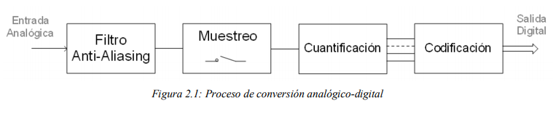

Imagen 2 Proceso de conversión analógico – digital

La etapa de cuantificación es la que se encarga de discretizar la señal en amplitud. Después de la fase de muestreo, se tiene una señal discreta en el dominio temporal pero con unos valores de amplitud continuos; con la cuantificación se consigue discretizar la amplitud de la señal, y que esta pase de variar dentro de un rango de valores continuos a variar en un conjunto de valores discretos. El rango dinámico de la señal de entrada se divide en un conjunto discreto de intervalos, los denominados intervalos de cuantificación ( Qk ). Cada intervalo de cuantificación pasa a ser representado por un único valor, que normalmente se corresponde con el valor intermedio del intervalo, de esta forma la señal queda discretizada en amplitud [1].

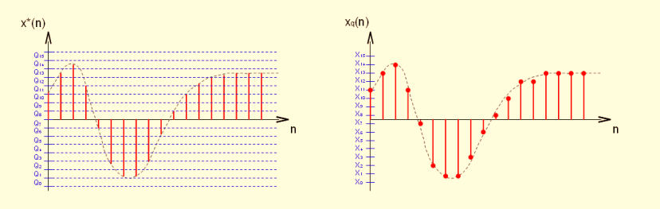

Imagen 3 Cuantificación de una señal

Como es evidente, a diferencia de lo que ocurre con el muestreo, durante el proceso de cuantificación es inevitable la pérdida de información. Al asignarle a cada valor de la señal de entrada un intervalo se está sustituyendo el valor original por el valor de representación de dicho intervalo, con lo cual se está cometiendo un error igual a la diferencia entre esos dos valores [1].

La tercera y última fase del proceso de conversión analógico-digital es la codificación. La codificación consiste en la asignación de un código a cada muestra de la señal, dependiendo de en qué nivel de cuantificación se encuentre, es decir, a qué intervalo de cuantificación pertenezca. Mayoritariamente se emplean para la codificación el binario natural, BCD [1].

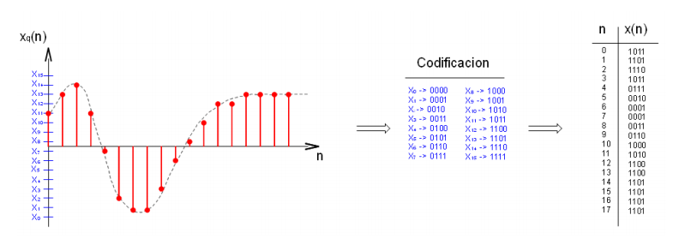

Imagen 4 Codificación de una señal

Después de superar las tres fases del proceso de conversión: muestreo, cuantificación y codificación, se obtiene como resultado la señal digital (tiempo discreto, amplitud discreta) que representa de forma unívoca a la señal analógica original [1].

## Parámetros de un ADC

La gran mayoría de los convertidores (ADC y DAC) presentan idealmente la siguiente característica de entrada-salida:

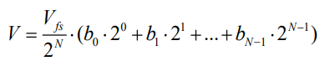

donde el término escalar V hace referencia a la señal en el dominio analógico, y el vector b define la señal en el dominio digital. Vfs es el valor máximo que puede tomar la variable analógica V , lo que se conoce como fondo de escala. N es el número de bits del convertidor [1].

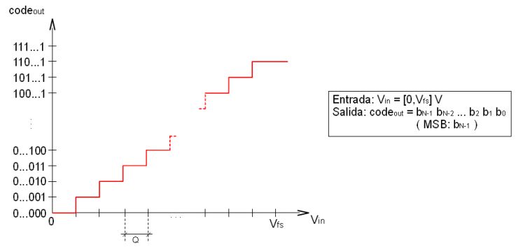

Imagen 5 Función de transferencia ideal del ADC

El número de bits ( N ) de un convertidor determina su resolución. Con N bits se pueden representar hasta 2 N palabras binarias, con lo que se tienen hasta 2 N M intervalos de cuantificación. A mayor número de bits, mayor número de intervalos de cuantificación y por consiguiente, menor tamaño para cada uno de ellos ( V M fs ) y menor error de cuantificación cometido [1].

# Objetivo

* Mediante el trabajo en equipo se debe comprender el funcionamiento y operaciones de los convertidores analógicos a digital.
* Debemos poder diferenciar las técnicas utilizadas por los convertidores.
* Debemos interpretar los resultados obtenidos por los circuitos realizados.

## Material

1 tablilla de experimentos (proto board)

1 ADC0804

8 LEDs

1 LM35

1 Resistencia de 10 k

8 Resistencias de 330

2 Capacitores de 0.1 mF

1 Capacitor de 150pF

1 Capacitos de 10 mF

## Equipo

1 Fuente de alimentación triple

1 multímetro Digital

# Desarrollo

A continuación, se armará el siguiente circuito que permitirá convertir una señal analógica a digital utilizando el método de aproximaciones sucesivas.

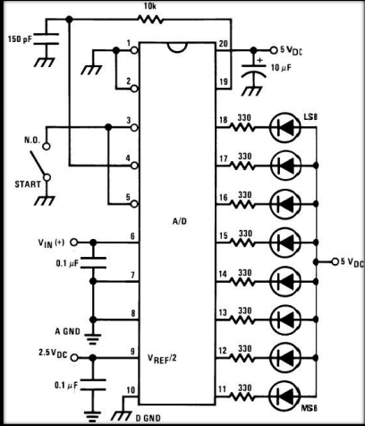

Imagen 6 Circuito principal

Una vez que el circuito del ADC se encuentre armado, debemos conectar el sensor de temperatura LM35 a la entrada del ADC (terminal 6).

A continuación, se muestra la manera en que debe de conectarse el sensor de temperatura, indicando a su vez como deben conectarse sus correspondientes terminales.

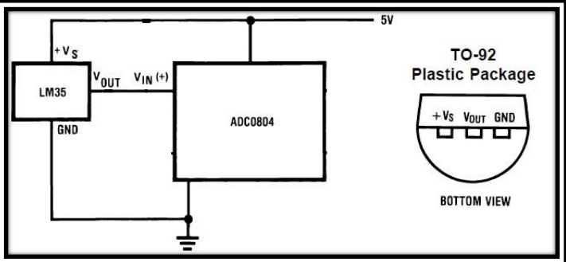

Imagen 7 Conexión del sensor

Nota: tanto el ADC como el sensor LM35 deben de estar energizados a 5VCD.

A continuación, calcula el valor del Bit menos significativo (LSB

LSB = 19.5mV

Debemos variar la temperatura del sensor LM35 (utilizando encendedor o cerrillos) ya que en nuestro caso es mediante proteus, se utilizará simulando la temperatura de ellos.

Después debemos medir el voltaje que se tiene en el pin 6 del ADC con respecto a tierra, expresaremos el correspondiente valor de temperatura, y anotaremos la combinación binaria resultante para cada medición, expresando en 8 bits el número binario, los resultaros serán anotados en la tabla 1 .

|  |  |  |  |  |  |  |  |  |  |
| --- | --- | --- | --- | --- | --- | --- | --- | --- | --- |
| V sensor | Temp | D7 | D6 | D5 | D4 | D3 | D2 | D1 | D0 |
| 0.10V | 10° | 0 | 0 | 0 | 0 | 0 | 1 | 0 | 1 |
| 0.15V | 15° | 0 | 0 | 0 | 0 | 1 | 0 | 0 | 0 |
| 0.20V | 20° | 0 | 0 | 0 | 0 | 1 | 0 | 0 | 0 |
| 0.25V | 25° | 0 | 0 | 0 | 0 | 1 | 1 | 0 | 1 |
| 0.30V | 30° | 0 | 0 | 0 | 0 | 1 | 1 | 1 | 1 |
| 0.35V | 35° | 0 | 0 | 0 | 1 | 0 | 0 | 1 | 0 |
| 0.40V | 40° | 0 | 0 | 0 | 1 | 0 | 1 | 0 | 1 |
| 0.45V | 45° | 0 | 0 | 0 | 1 | 0 | 1 | 1 | 1 |

Tabla 1 Valores obtenidos

# Análisis teórico

Por Aproximaciones Sucesivas

**5 V**

**2.5 V**

**0 V**

**No**

**Si**

|  |  |  |  |  |
| --- | --- | --- | --- | --- |
| **Voltaje de referencia**  **V = 5 V** | **Ciclo de reloj** | **Código de búsqueda** | **Voltaje de salida** | **Bit de salida** |
| 1 | 10000000 | 2.5 | Bit 7=0 |
| 2 | 01000000 | 1.25 | Bit 6=0 |
| 3 | 00100000 | 0.625 | Bit 5=0 |
| 4 | 00010000 | 0.3125 | Bit 4= 0 |
| **Voltaje analógico a convertir**  **V = 100m V** | 5 | 00001000 | 0.15625 | Bit 3=0 |
| 6 | 00000100 | 0.078125 | Bit 2=1 |
| 7 | 00000110 | 0.1171875 | Bit 1=0 |
| 8 | 00000101 | 0.09765625 | Bit 0=1 |

## Entrada: 10000000

## Entrada: 01000000

## Entrada: 00100000

## Entrada: 00010000

## Entrada: 00001000

## Entrada: 00000100

## Entrada: 00000110

## Entrada: 10000000

|  |  |  |  |  |
| --- | --- | --- | --- | --- |
| **Voltaje de referencia**  **V = 5V** | **Ciclo de reloj** | **Código de búsqueda** | **Voltaje de salida** | **Bit de salida** |
| 1 | 10000000 | 2.5 | Bit 7=0 |
| 2 | 01000000 | 1.25 | Bit 6=0 |
| 3 | 00100000 | 0.625 | Bit 5=0 |
| 4 | 00010000 | 0.3125 | Bit 4= 0 |
| **Voltaje analógico a convertir**  **V = 150mV** | 5 | 00001000 | 0.15625 | Bit 3=0 |
| 6 | 00000100 | 0.078125 | Bit 2=1 |
| 7 | 00000110 | 0.1171875 | Bit 1=1 |
| 8 | 00000111 | 0.13671875 | Bit 0=1 |

## Entrada: 10000000

## Entrada: 01000000

## Entrada: 00100000

## Entrada: 00010000

## Entrada: 00001000

## Entrada: 00000100

## Entrada: 00000110

## Entrada: 00000111

**0.13671875 V**

|  |  |  |  |  |
| --- | --- | --- | --- | --- |
| **Voltaje de referencia**  **V = 5 V** | **Ciclo de reloj** | **Código de búsqueda** | **Voltaje de salida** | **Bit de salida** |
| 1 | 10000000 | 2.5 | Bit 7=0 |
| 2 | 01000000 | 1.25 | Bit 6=0 |
| 3 | 00100000 | 0.625 | Bit 5=0 |
| **Voltaje analógico a convertir**  **V = 200mV** | 4 | 00010000 | 0.3125 | Bit 4= 0 |
| 5 | 00001000 | 0.15625 | Bit 3=1 |
| 6 | 00001100 | 0.234375 | Bit 3=0 |
| 7 | 00001010 | 0.1953125 | Bit 2=1 |

## Entrada: 10000000

## Entrada: 01000000

## Entrada: 00100000

## Entrada: 00010000

## Entrada: 00001000

## Entrada: 00001100

## Entrada: 00001010

|  |  |  |  |  |
| --- | --- | --- | --- | --- |
| **Voltaje de referencia**  **V = 5 V** | **Ciclo de reloj** | **Código de búsqueda** | **Voltaje de salida** | **Bit de salida** |
| 1 | 10000000 | 2.5 | Bit 7=0 |
| 2 | 01000000 | 1.25 | Bit 6=0 |
| 3 | 00100000 | 0.625 | Bit 5=0 |
| **Voltaje analógico a convertir**  **V = 250mV** | 4 | 00010000 | 0.3125 | Bit 4= 0 |
| 5 | 00001000 | 0.15625 | Bit 3=1 |
| 6 | 00001100 | 0.234375 | Bit 2=1 |

## Entrada: 10000000

## Entrada: 01000000

## Entrada: 00100000

## Entrada: 00010000

## Entrada: 00001000

## Entrada: 00001100

|  |  |  |  |  |
| --- | --- | --- | --- | --- |
| **Voltaje de referencia**  **V = 5V** | **Ciclo de reloj** | **Código de búsqueda** | **Voltaje de salida** | **Bit de salida** |
| 1 | 10000000 | 2.5 | Bit 7=0 |
| 2 | 01000000 | 1.25 | Bit 6=0 |
| 3 | 00100000 | 0.625 | Bit 5=0 |
| 4 | 00010000 | 0.3125 | Bit 4= 0 |
| **Voltaje analógico a convertir**  **V = 300mV** | 5 | 00001000 | 0.15625 | Bit 3=1 |
| 6 | 00001100 | 0.234375 | Bit 2=1 |
| 7 | 00001110 | 0.2734375 | Bit 1=1 |
| 8 | 00001111 | 0.29296875 | Bit 0=1 |

## Entrada: 10000000

## Entrada: 01000000

## Entrada: 00100000

## Entrada: 00010000

## Entrada: 00001000

## Entrada: 00001100

## Entrada: 00001110

## Entrada: 00001111

|  |  |  |  |  |
| --- | --- | --- | --- | --- |
| **Voltaje de referencia**  **V = 5 V** | **Ciclo de reloj** | **Código de búsqueda** | **Voltaje de salida** | **Bit de salida** |
| 1 | 10000000 | 2.5 | Bit 7=0 |
| 2 | 01000000 | 1.25 | Bit 6=0 |
| 3 | 00100000 | 0.625 | Bit 5=0 |
| 4 | 00010000 | 0.3125 | Bit 4=1 |
| **Voltaje analógico a convertir**  **V = 350m V** | 5 | 00011000 | 0.46875 | Bit 3=0 |
| 6 | 00010100 | 0.390625 | Bit 2=0 |
| 7 | 00010010 | 0.3515625 | Bit 1=0 |
| 8 | 00010001 | 0.33203125 | Bit 0=1 |

## Entrada: 10000000

## Entrada: 01000000

## Entrada: 00100000

## Entrada: 00010000

## Entrada: 00011000

## Entrada: 00010100

## Entrada: 00010010

**0.3515625 V**

## Entrada: 00010001

|  |  |  |  |  |
| --- | --- | --- | --- | --- |
| **Voltaje de referencia**  **V = 5 V** | **Ciclo de reloj** | **Código de búsqueda** | **Voltaje de salida** | **Bit de salida** |
| 1 | 10000000 | 2.5 | Bit 7=0 |
| 2 | 01000000 | 1.25 | Bit 6=0 |
| 3 | 00100000 | 0.625 | Bit 5=0 |
| **Voltaje analógico a convertir**  **V = 400m V** | 4 | 00010000 | 0.3125 | Bit 4= 1 |
| 5 | 00011000 | 0.46875 | Bit 3=0 |
| 6 | 00010100 | 0.390625 | Bit 2=1 |

## Entrada: 10000000

## Entrada: 01000000

## Entrada: 00100000

## Entrada: 00010000

## Entrada: 00011000

## Entrada: 00010100

|  |  |  |  |  |
| --- | --- | --- | --- | --- |
| **Voltaje de referencia**  **V = 5 V** | **Ciclo de reloj** | **Código de búsqueda** | **Voltaje de salida** | **Bit de salida** |
| 1 | 10000000 | 2.5 | Bit 7=0 |
| 2 | 01000000 | 1.25 | Bit 6=0 |
| 3 | 00100000 | 0.625 | Bit 5=0 |
| **Voltaje analógico a convertir**  **V = 450m V** | 4 | 00010000 | 0.3125 | Bit 4= 1 |
| 5 | 00011000 | 0.46875 | Bit 3=0 |
| 6 | 00010100 | 0.390625 | Bit 2=1 |
| 7 | 00010110 | 0.4296875 | Bit 1=1 |
| 8 | 00010111 | 0.44921875 | Bit 0=1 |

## Entrada: 10000000

## Entrada: 01000000

## Entrada: 00100000

## Entrada: 00010000

## Entrada: 00011000

## Entrada: 00010100

## Entrada: 00010110

**0.4296875 V**

## Entrada: 00010111

**0.44921875**

# Análisis simulado

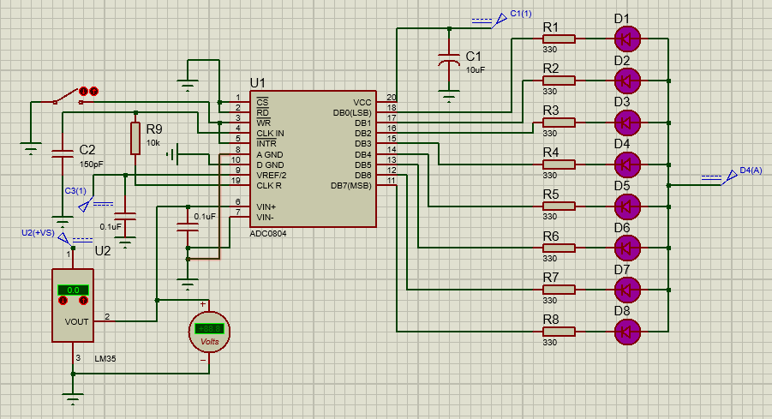

Simulación 1 Convertidor analogico a digital por aproximaciones sucesivas

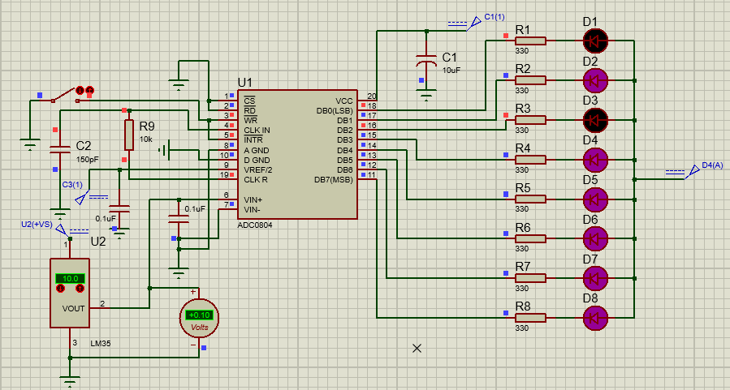

Simulación 2 Voltaje sensor 0.10 V

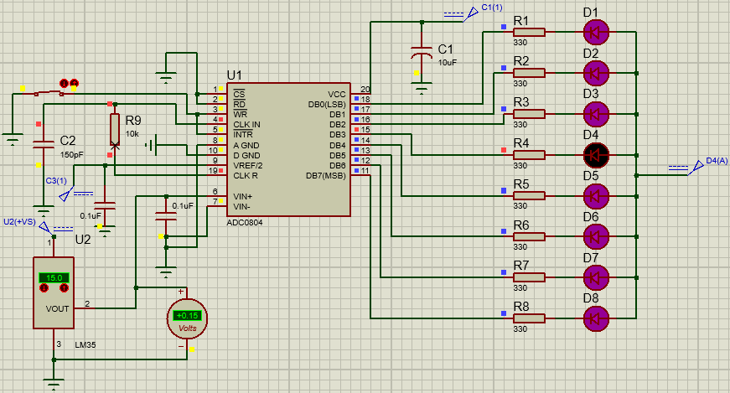

Simulación 3 Voltaje señal 0.15 V

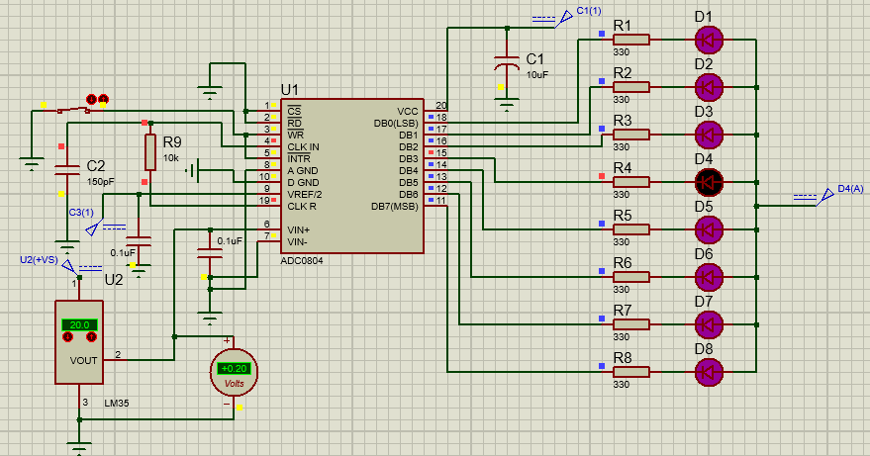

Simulación 4 Voltaje sensor 0.20 V

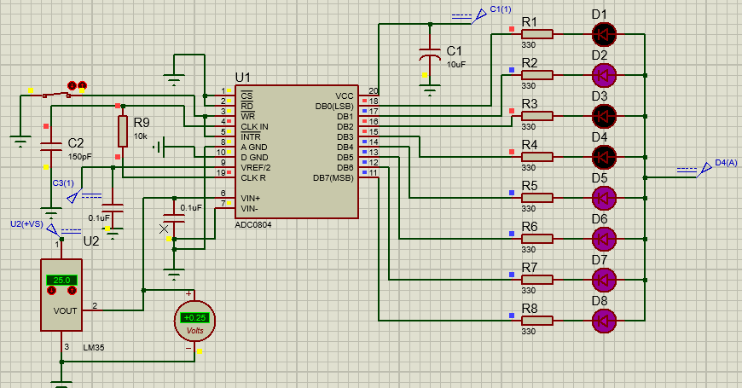

Simulación 5 Voltaje sensor 0.25 V

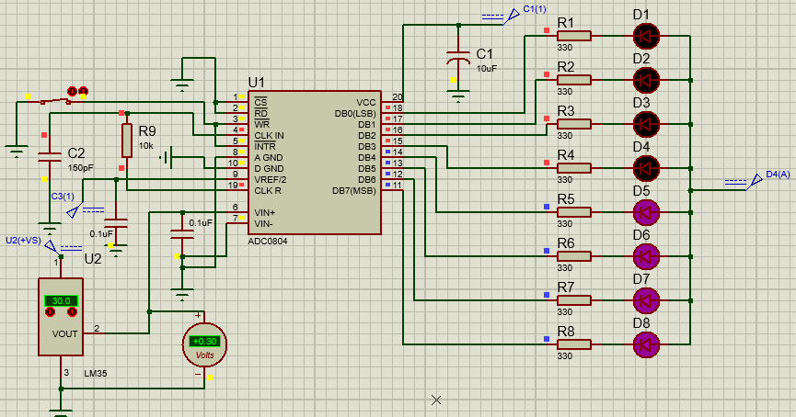

Simulación 6 Voltaje sensor 0.30 V

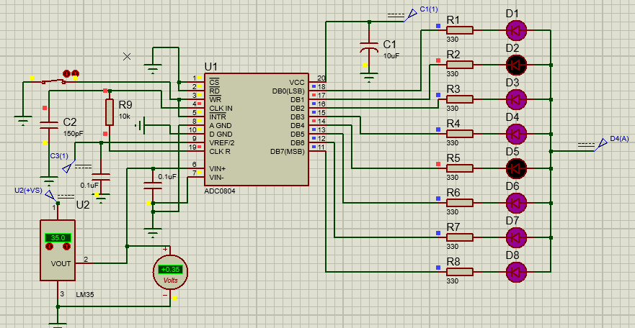

Simulación 7 Voltaje sensor 0.35 V

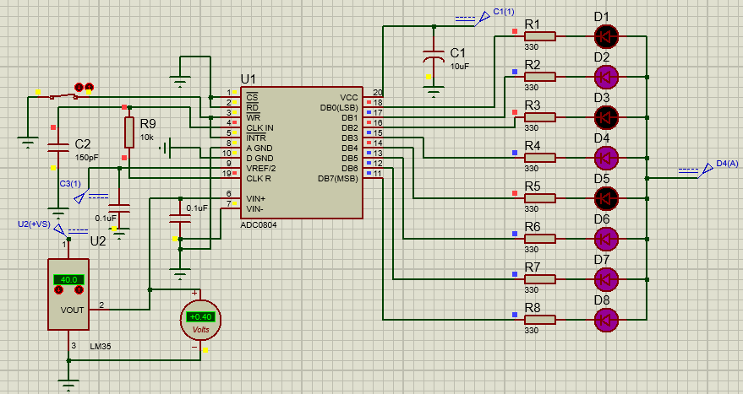

Simulación 8 Voltaje sensor 0.40 V

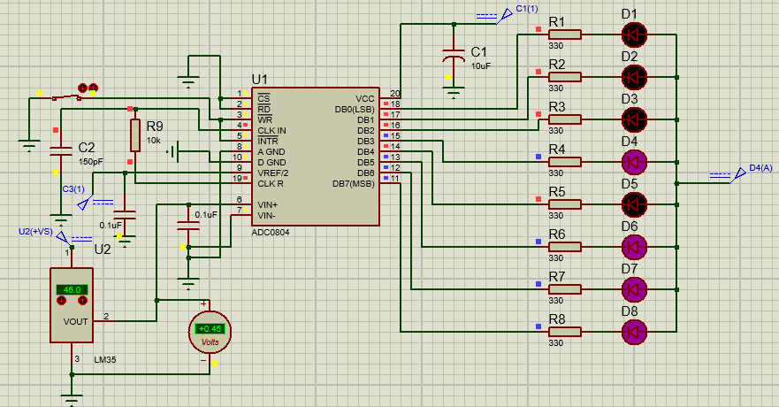

Simulación 9 Voltaje sensor 0.45 V

# Cuestionario

1. ¿Qué representa el LSB y MSB?

Un valor de 16 bits sin signo tiene 16 bits (por supuesto), el más a la izquierda se llama MSB (bit más significativo) y el más a la derecha es el LSB (bit menos significativo). Leído como enteros normales, un 1 bit en la posición LSB representa un valor 1, y un 1 bit en la posición MSB da 32768.

1. ¿Cuáles son los circuitos mas indicados para colocar el voltaje de referencia en el DC?

Un DAC multiplicativo se puede utilizar para ajustar digitalmente la amplitud de una señal analógica. Recordemos que éste genera una salida que es el producto de un voltaje de referencia y la entrada binaria. Si dicho voltaje es una señal que varía con el tiempo, la salida del DAC seguirá esta señal, pero con una amplitud determinada por el código de entrada binario. Una utilización normal de esta aplicación es el “control de volumen” digital, donde la salida de un circuito o computadora digital puede ajustar la amplitud de una señal de audio.

1. Menciona 5 tipos diferentes de técnicas de conversión analógica a digital

* Conteo continuo
* Aproximaciones sucesivas
* Paralelo (flash)
* Muestreo y retención
* Codificación

1. ¿Qué diferencia existe entre el ADC0801 y el ADC0804?

El ADC0801 es de un canal, mientras que el 0804 tiene cuatro canales. Por lo tanto, el ADC0801 tiene 20 terminales y el ADC0804 tiene 24.

1. ¿Cuál de los dos ADC utilizados en la práctica es el más rápido y por qué?

ADC0804, por la cantidad de terminales.

# Conclusiones

## Bocanegra Heziquio Yestlanezi

Al hablar de convertidores analógico-digital, se deben tener en cuenta varios parámetros básicos que los describen, como son: la arquitectura que implementan, la resolución, la velocidad, el consumo y el área que ocupan. Cada arquitectura tiene su propia identidad y características que la definen, lo que hace que, en función de los requerimientos necesarios de la aplicación, sea mejor el uso de un convertidor de un tipo u otro.

El convertidor analógico-digital que utilizamos para la práctica fue de 8 bits por lo que se supone tendríamos que realizar los cálculos para cada uno de ellos. Ya que las practicas son simuladas mediante el programa proteus, no fue posible para nosotros visualizar de una mejor manera como es que el circuito era conectado en la protoboard, aunque queda entendido como se puede hacer mediante un simulador, hace mucha falta hacerlo de manera física para que quede comprendido de una mejor manera posible.

Aun así nuestro trabajo era comprender el funcionamiento que tiene el convertidor analógico-digital, por lo visto en la práctica, puedo decir que fue realizado con éxito y obtuvimos el entendimiento de su funcionamiento.

## Martínez Cruz José Antonio

Con el paso del tiempo, la tecnología necesita ser más rápida y eficiente, para ser más rápida necesita que el tipo de datos que maneja sean más sencillos de interpretar, pero esto nos lleva al problema de la precisión en que debe ser cada cálculo realizado, ya que la información que puede ser ingresada a un entorno digital viniendo de uno analógico nos acarrea un mundo de datos a procesar. Al aumentar la cantidad de cálculos a realizar, aumentamos la precisión de nuestra conversión de analógico a digital. En el origen de estos convertidores resultaban ser muy sencilla ya que aún no se contaba la capacidad tecnológica para soportar esa cantidad de información a procesar, además de los materiales no eran tan resistentes para soportar las altas temperaturas que generan los electrones al moverse por el circuito. En el caso de esta práctica partimos con un ADC de 8 salidas, en este caso se aplicó el cálculo de valores por aproximación. A diferencia del circuito de la practica anterior, el número de salidas es mayor y por lo tanto nos otorga una mayor precisión

# Bibliografía

|  |  |
| --- | --- |
| [1] | B. G. Erique, «Universidad Politecnica de Valencia,» Austriamicrosystem, 10 febrero 2010. [En línea]. Available: https://riunet.upv.es/bitstream/handle/10251/19255/EnriqueBuenoGimeno.pdf. [Último acceso: 11 junio 2021]. |